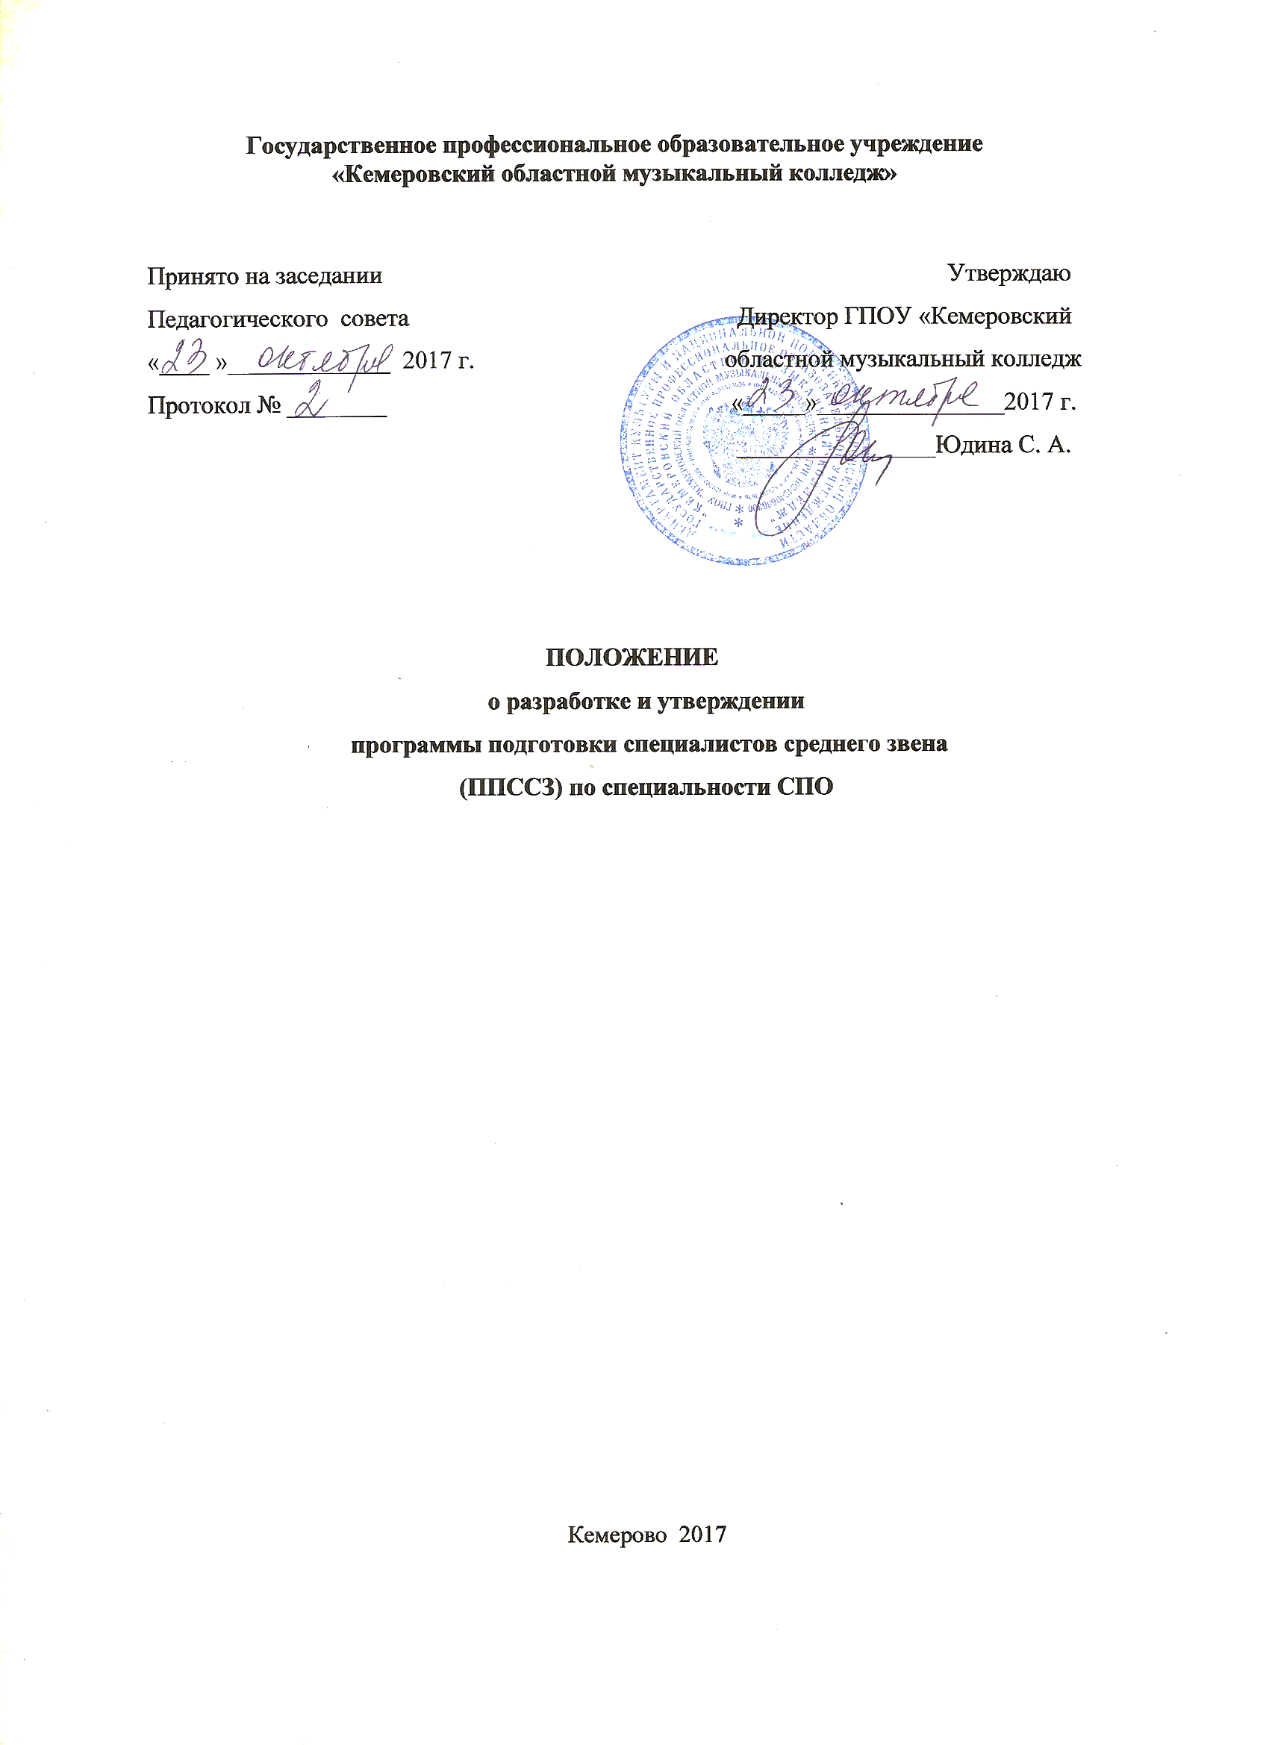
  - ОБЩИЕ ПОЛОЖЕНИЯ

- Настоящее Положение, разработанное в соответствии с Федеральным Законом от 29.12.2012г. №273-ФЗ «Об образовании в Российской Федерации», Приказом Министерства образования и науки Российской Федерации (Минобрнауки России) от 14 июня 2013 г. N 464 г. Москва "Об утверждении Порядка организации и осуществления образовательной деятельности по образовательным программам среднего профессионального образования", Федеральным государственным образовательным стандартом СПО (далее – ФГОС), определяет порядок согласования основных профессиональных образовательных программ (далее ОПОП) с работодателями, а также форму листа согласования вариативной части ОПОП.
- Порядок организации и осуществления образовательной деятельности по образовательным программам среднего профессионального образования является обязательным для образовательных организаций, реализующих образовательные программы среднего профессионального образования (программы подготовки квалифицированных рабочих, служащих и программы подготовки специалистов среднего звена).
- Формы получения образования и формы обучения по основной образовательной программе
по каждому уровню образования, профессии, специальности и направлению подготовки
определяются соответствующими федеральными государственными образовательными
стандартами.
4. Согласно лицензии ГПОУ «Кемеровский областной музыкальный колледж» реализует
программу подготовки специалистов среднего звена (далее ППССЗ).
5. Организацию согласования ППССЗ обеспечивает образовательное учреждение, являющееся
разработчиком ППССЗ
6. Результаты вариативной части ППССЗ с согласующим органом оформляются в виде листа
согласования.
      - ПОРЯДОК СОГЛАСОВАНИЯ ППССЗ

    - Перед началом разработки ППССЗ образовательное учреждение должно определить
- специфику с учетом направленности на удовлетворение потребностей рынка труда и
работодателей, конкретизировать конечные результаты обучения в виде компетенций, умений и знаний, приобретаемого практического опыта.
2. Совместно с заинтересованными работодателями образовательное учреждение разрабатывает конкретные виды профессиональной деятельности, к которым готовится выпускник.
  - При формировании ППССЗ образовательное учреждение имеет право использовать
объем времени, отведенный на вариативную часть циклов ППССЗ, увеличивая при этом объем времени, отведенный на дисциплины и модули обязательной части, либо вводя новые дисциплины и модули в соответствии с потребностями работодателей и спецификой деятельности образовательного учреждения.
4. Ежегодно с учетом запросов работодателей образовательное учреждение обязано обновлять программу подготовки специалистов среднего звена (в части состава дисциплин и профессиональных модулей, установленных учебным заведением в учебном плане, и (или) содержания рабочих программ учебных дисциплин и профессиональных модулей, программ учебной и производственной практик, методических материалов, обеспечивающих реализацию соответствующей образовательной технологии).
5. После определения специфики ППССЗ и содержания вариативной части совместно с работодателями образовательное учреждение самостоятельно разрабатывает ППССЗ на основе действующего законодательства РФ в сфере образования, нормативных правовых актов Министерства образования и науки РФ.
6. Рассмотренная, принятая и утвержденная в ОУ программу подготовки специалистов среднего звена представляется на согласование и направляется в организации, профиль деятельности которых соответствует подготовки обучающихся.
7. Согласование ППССЗ проводится ежегодно, не позднее 01 сентября (если в ППССЗ внесены изменения).

III. Структура и содержание основной профессиональной образовательной программы
Требования к структуре ППССЗ, которая должна быть отражена в рабочем учебном плане:
2.1 Программа подготовки специалистов среднего звена предусматривает изучение следующих учебных циклов:
— общеобразовательного;
— общего гуманитарного и социально-экономического;
— математического и общего естественнонаучного;
— профессионального;
и разделов:
— учебная практика;
— производственная практика (по профилю специальности);
— производственная практика (преддипломная);
— промежуточная аттестация;
— государственная (итоговая) аттестация (подготовка и защита выпускной квалификационной работы).
2.2. Программа подготовки специалистов среднего звена должна содержать:
1) Общие положения: нормативно-правовые основы разработки основной профессиональной образовательной программы среднего профессионального образования по специальности
2) Характеристика профессиональной деятельности выпускника ППССЗ по специальностям, которая включает: область и объекты профессиональной деятельности выпускника, виды и задачи профессиональной деятельности, общие и профессиональные компетенции выпускника, формируемые в результате освоения данной ППССЗ.
3) Характеристики подготовки по специальности, где указываются Нормативные сроки освоения программы, требования к абитуриентам.
4) Документы, регламентирующие содержание и организацию образовательного процесса при реализации ППССЗ:
- рабочий учебный план, содержащий календарный учебный график, обеспечивающий введение в действие и реализацию требований ФГОС, определяющий объем максимальной и обязательной аудиторной нагрузки студентов и учитывающий рекомендации по разработке учебного плана ОУ, предложенных Минобрнауки РФ и ФГОУ ФИРО (федеральным институтом развития образования);
- формирование вариативной части ППССЗ (необходимо приложить документы, на основании чего распределилась вариативная часть). Вариативная часть ППССЗ распределяется: на овладение обучающимися дополнительными профессиональными и/или общими компетенциями путем расширения содержания учебных дисциплин и профессиональных модулей обязательной части. В таблице «Распределение объема часов вариативной части между циклами ППССЗ» указываются те учебные дисциплины и профессиональные модули, в которых произошли изменения, и выделяются дополнительные к обязательным требования к знаниям, умениям, практическому опыту обучающихся.
- рабочие программы учебных дисциплин;
- рабочие программы профессиональных модулей;
- программы учебной и производственной практики;
- программы государственной итоговой аттестации по специальностям;
4) Требования к условиям реализации ППССЗ :
— обеспечение педагогическими кадрами, реализующими ППССЗ по специальностям в соответствии с требованиями федеральных государственных образовательных стандартов;
— учебно-методическое и информационное обеспечение учебного процесса;
— нормативно-методическое обеспечение системы оценки качества освоения обучающимися ППССЗ
— фонда оценочных средств для проведения промежуточной и итоговой аттестации;
— материально-техническое обеспечение учебного процесса.

